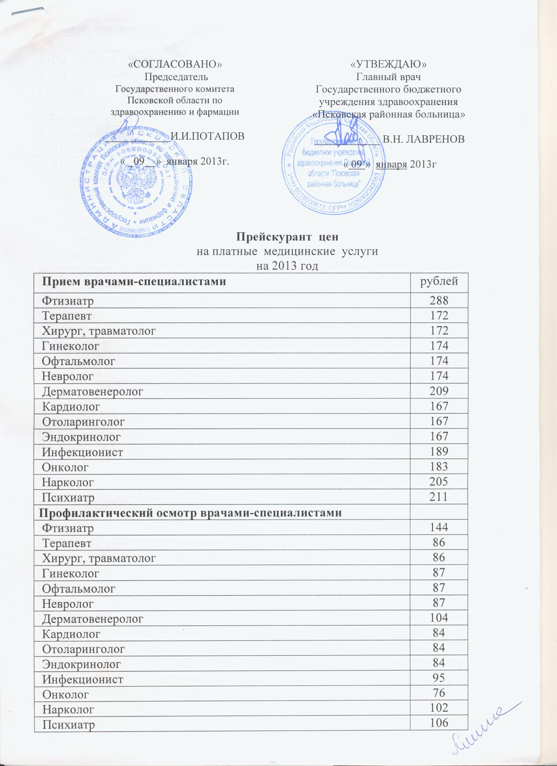

Диагностические исследования
ЭКГ | 123
УЗДГ сосудов головного мозга | 468
УЗДГ конечностей  ( верхних или нижних) | 264
Спирограмма | 190
УЗИ сердца (ЭхокардиоГрафия) | 345
УЗИ щитовидной железы | 150
УЗИ женских половых органов | 189
УЗИ мочеполовой системы | 284
УЗИ брюшной полости | 363
Гемодинамика (Исследование центральной гемодинамики методом тетрополярной реографии) | 228
Реоэнцефалография (РЭГ)  - с нагрузкой | 227  300
Реовазография (РВГ) | 188
Фиброгастродуоденоскопия (ФГДС) | 572
Бронхоскопия | 667
Суточный мониторинг артериального давления (СМАД) | 589
Операции
Операция прерывание беременности | 1214
Операция «Флебэктомия» | 8345
Операция Холицистэктомия с применением аппарата «Мини-Ассистент» | 8021
Операция «Холецистэктомия» (без применения аппарата»мини-ассистент) | 5608
Операция «Пластика вентральной грыжи с аллотрансплантантом» | 6161
Операция «Грыжесечение» | 3817
Операция «Абдоменопластика» (1 анатомической зоны, размер 10х10 см) | 7386
Операция «Удаление липомы» | 2227
Операция «Резекция щитовидной железы» | 5803
Операция «Резекция яичников» | 5174
Операция «Надвлагалищная ампутация матки» | 7609
Операция «Пластика маточных труб» | 5939
Операция «Консервативная миомэктомия абдоминальным доступом» | 4508
Операция «Малое кесарево сечение» | 4000
Операция «Удаление придатков матки»  Операция «Выпадение прямой кишки – оперативное лечение комбинированным доступом».  Операция «Гемморойдектомия»  Операция «Иссечение анальной трещины»  Операция «Операция лечение острого парапрактита» | 5142  7951  3092  3282  3714
Операция «Полипэктомия прямой кишки»  Операция «Установление промежностного ректального свища»  Операция «Иссечение эпителиального копчикового хода» (ЭКХ) | 2284  4183  2927
1 койко-день в терапевтическом отделении  1 койко-день в хирургическом отделении | 1546  1612

Прочие услуги
Внутривенная лазеротерапия  (1 сеанс – 30 мин.) | 295
Снятие алкогольной интоксикации | 2133
Рентген, размер:  13х18  18х24  24,х30  30х40  рентгеновский снимок зуба | 195  200  208  221  127
Флюорография:  1 проекция  2 проекции  3 проекции  Маммография | 156  208  260  420
Транспортировка тяжелобольных пациентов на автомобиле скорой помощи (1 час) (без стоимости бензина)  - с фельдшером (без ст-ти бензина) | 137  212
Массаж (1 единица) | 45
Физиопроцедура (1 единица) | 64
Прививка, внутримышечная инъекция (без стоимости вакцины, лекарства) | 48
Проведение предрейсового медицинского осмотра | 45

Лабораторные исследования
Клинические анализы
Анализ крови на RW | 93
Клинический анализ крови | 155
Общий анализ крови | 96
Анализ по Зимницкому | 85
Анализ кала на яйце-глист | 122
Общий анализ мочи | 108
Анализ мочи по Нечипоренко | 85
Забор крови из вены | 56
Исследование мазка на GN, трихоманады | 134
Мазок на флору | 105
Мазок на цитологию | 149
Определение антител в сыворотке крови | 92
Определение белка в моче | 66
Определение группы крови и резус-фактора | 162
Определение сахара в моче | 80
Соскоб на энтеробиоз | 69
Биохимические анализы
Определение β-липопротеидов | 138
Определение АЛТ | 270
Определение АСТ | 245
Определение альбумина | 130
Определение альфамелазы | 237
Определение биллирубина | 229
Определение глюкозы (кровь на сахар) | 140
Определение железа | 216
Определение калия | 228
Определение кальция | 166
Определение креатенина | 167
Определение мочевины | 129
Определение натрия | 209
Определение общего белка | 161
Определение ревматоидного фактора | 90
АСО (Определение сиаловых кислт в крови) | 81
Определение СРБ | 94
Определение триглициридов | 207
Определение фибриногена | 228
Определение фосфора | 162
Определение хлоридов | 161
Определение холестерина | 201
Протромбоновый индекс | 157
Тимоловая проба | 203
ОНКО ИФА PSA (мужской) | 317
ОНКО Маркер С-125 (женский) | 383
Иммунокомб IgG | 354
Иммунокомб CMV IgG | 372
Хеликобактер антитела | 372
Свободный Т4 | 400
Свободный Т3 | 380
ИФА ТТГ | 364
ИФА на антитела к тиреоглобкулину | 389
Соскоб на лепру | 117

